Трудька и Ленька.
Жили-были две Кошечки-сестрички. Трудька и Ленька. Трудька старшей была. Была очень умной, трудолюбивой и любознательной. И Леньку по характеру назвали, она была нестарательной и ленивой.
Трудька каждый день учила Леньку уму разуму. То считать и писать научит, то мышей ловить и корову доить. А Леньке не интересно было учение, и она то и дело отлынивала.
Как-то раз, сидели на окошке сестрички, грелись на солнышке.
– Пойдем в комнату и повторим нашу тренировку для язычка, чтобы он стал сильным и подвижным! – начала Трудька. – Сперва выполним упражнение «Улыбка»! (приложение 1)

– Хорошо, но только не долго! – сказала Ленька, и начала повторять за сестрой.
– Теперь повторим упражнение «Качели». – продолжила Трудька. – Следующее – «Горка». Далее сделаем «Ледяную горку» и «Горка закрывается-открывается». У тебя очень хорошо получается! А следующее упражнение твое любимое – «Лопатка»!
– Может, хватит?! – спросила Ленька, выполнив упражнение. – Я уже устала!
– Но мы только начали, Ленька! Хватит лениться! – ответила Трудька.
– Не хочу я делать твои упражнения! Мне они не интересны! Не хочу учиться! Устала я от тебя и твоих учений, лучше пойду играть! – крикнула Ленька.
Этими словами Ленька ужасно обидела Трудьку.
– Хорошо! Будь по-твоему! Я обращусь в другое существо и исчезну, больше ты меня не увидишь! – в сердцах крикнула Трудька. – Но если ты все-таки захочешь меня увидеть, ищи подсказки, и они помогут тебе найти меня.
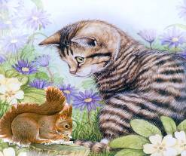
С этими словами старшая сестра спрыгнула с окна и исчезла.
Прошло три дня. Трудьки все нет и нет. Ленька испугалась и со всех ног побежала на поиски. Но стоило ей выпрыгнуть из окна, как она встретила Белочку-большехвостку.
– Ленька, помоги мне! Я уронила свои рисунки с дерева, и они разлетелись! – сказала Белка. – Доберись по кочкам и принеси их, пожалуйста!
– Ка-ко-ку-кы-кэ, – прыгала вперед Ленька, – ак-ок-ук-ык-эк,– и Ленька уже скакала с рисунками в зубах назад.
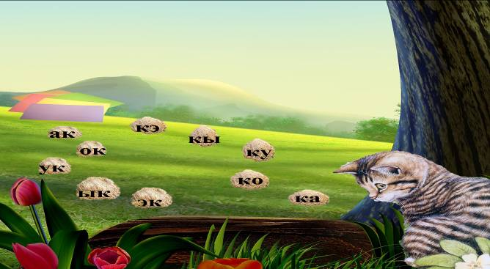
– Молодец! – А теперь посмотри, что я нарисовала! – радовалась большехвостка.
– Каша, карандаш, калоши, кошка, кость, корзина, курица, кукла, куртка, – любовалась Ленька, – как же ты красиво рисуешь! (Приложение 2)
–– Спасибо тебе за помощь! А я знаю, что случилось у тебя! Твоя сестричка передала тебе конверт с подсказкой, где была буква «Ж»! – сказала Белочка.
Ленька взяла подсказку, попрощалась и побежала дальше.
Долго ли коротко ли бежала Ленька и, наконец, прибежала к речке, через которую был маленький мостик. Проход через него преградили Гномы-стражники.
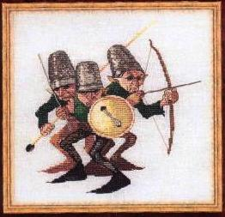
– Отгадай, кем мы были раньше, тогда пропустим! – сказал один из них. – Я, например, люблю море.
– Вы – моряк!
– Я люблю летать на самолете!
– Вы – летчик!
– А я люблю рисовать.
– Вы – художник.
– Я люблю ловить рыбу.
– Вы рыбак.
– Я тушил пожары!
– Вы – пожарник!
– Я шил сапоги.
– Вы – сапожник!
– Какая ты умничка, все правильно! – только сказал один Гном-стражник, как начался дождь.
Тут Ленька и говорит:
– Капля раз, капля два,
Капли медленно сперва –
Кап, кап, кап, кап.
Стали капли поспевать,
Капля каплю подгонять –
Кап, кап, кап, кап.
Зонтик поскорей раскроем,
От дождя себя укроем. (Приложение 3)
Ленька сорвала большой лопух, и вместе со всеми гномами переждала под ним дождь.
– Спасибо тебе, Ленька! У нас есть кое-что для тебя, – сказал гном и протянул конверт с буквой «У».
Пройдя через мостик, кошечка-сестричка решила отдохнуть и присела на пенек. Тут кусты возле пенька зашевелились, и из них вылез Ежик-малышок. Он был очень озадачен, и поэтому даже не заметил Леньку.
– Здравствуй, милый Ежик! Отчего ты невесел? Что случилось-приключилось? – поинтересовалась путешественница.
– Здравствуй! – сказал Ежик, не поднимая головы. – У меня слишком много проблем, не буду тебе докучать!
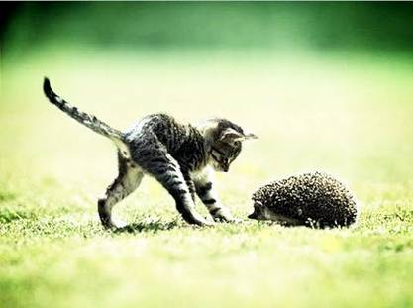
– Ну что ты, я помогу тебе! – сказала Ленька.
– Я попросил дятла сделать мне мебель в новый домик. Он так старался, что перестарался и сделал ее очень большую для меня. И еще. В школе мне дали домашнее задание, а у меня не получается! – поделился Ежик-малышок.
– Так мы это вмиг исправим! Меня сестричка научила! – обрадовалась Ленька.
– Был стол – стал столик!
Стул-стульчик
Шкаф-шкафчик
Комод-комодик
Кресло-креслице
Полка-полочка ( Приложение 4)
Как только Ленька произносила эти слова, большие предметы тут же превращались в маленькие.
– Теперь, какое у тебя домашнее задание? – спросила кошечка.
– Нужно из этих картинок составить предложения. – ответил Ежик-малышок.
Мальчик Коля и карандаш
Река и крокодил
Девочка Катя и кукла в коляске
Собака и кость
Ежик и кактус
Мышка и краска (Приложение 5)
– Ну, это еще проще! Повторяй! – с улыбкой сказала Ленька.
У Коли кактус.
В реке живет крокодил.
Катя катает куклу в коляске.
Собака грызет кость.
Ежик уколол нос о кактус.
Мышка испачкалась в краске.
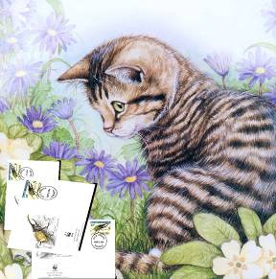
– Спасибо огромное! Ты меня очень выручила! Этот конверт тебе! – Ежик протянул подсказку с буквой «К» и забежал в домик.
Ленька положила перед собой 3 подсказки и вслух прочитала:
– Ж-У-К!
В тот же миг на один из листков приземлился маленький жучок.

– Я поняла! – встрепенулась Ленька . – Ты – кисонька-сестричка – моя самая любимая и дорогая! Прости меня за то, что я тебя не слушалась! Я поняла, что учиться необходимо! И не только для себя, но и чтобы помогать окружающим! Я стану трудолюбивой и отзывчивой, как ты!
После этих слов Жучок обернулся Кошечкой-сестричкой:
– Конечно, я тебя прощаю! Подсказки ты собрала все, а значит, помогла всем тем, кто в этом нуждался! Ты уже трудолюбивая и очень старательная!
Обнялись сестрички, договорились больше никогда не расставаться и довольные побрели домой. Жили они долго и счастливо.
Вот и сказки конец, а кто слушал – молодец!
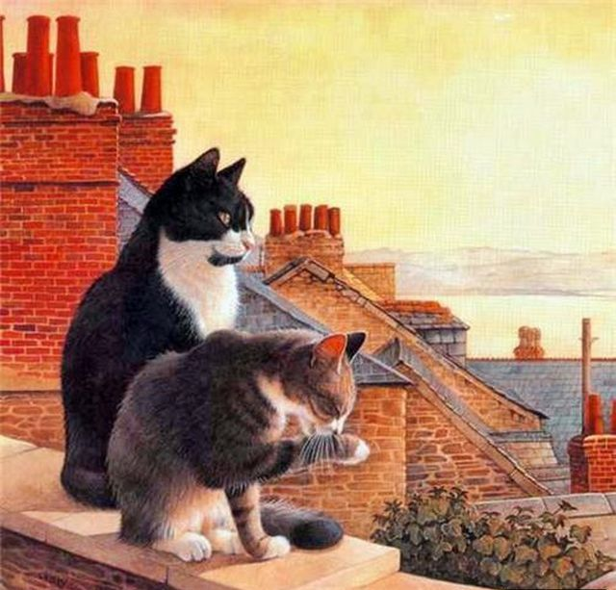

Приложение 1:
Артикуляционная гимнастика

- «Улыбка».
Широко разводим уголки губ, обнажив сжатые зубы. Возвращаем губы в спокойное положение. Даем ребенку время для отдыха и расслабления. Предлагаем сглотнуть слюну. Повторяем упражнение 3-4 раза.
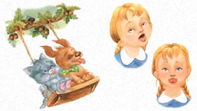
- «Качели».
Широко открываем рот, кладем на нижнюю губу спокойный расслабленный язык, переводим его на верхнюю губу, возвращаем на нижнюю, снова поднимаем на верхнюю. Выполняем 6—8 раз. Убираем язычок, закрываем рот. Даем ребенку время для отдыха и расслабления, предлагаем сглотнуть слюну. Повторяем упражнение 3—4 раза.
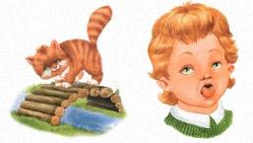
- «Горка» или «Мостик».
Открываем рот. Выгнув спинку языка, упираем его кончик в нижние зубы изнутри рта. Удерживаем в таком положении 3—5 секунд.
- «Ледяная горка».
Сделать «горку» и указательным пальчиком ребенка надавить на «горку». Язык должен быть твердым и сопротивляться давлению пальца, не отодвигаться от нижних зубов. Удерживать 3-7 с. Повторить 3-4 раза.
- «Горка закрывается-открывается».
Делаем «горку». Медленно сближаем и сжимаем зубы, закрываем рот. «Мостик» стоит за закрытыми зубами. Затем предлагаем ребенку выпрямить язычок, расслабиться, сглотнуть слюну. Повторяем упражнение 3—4 раза.

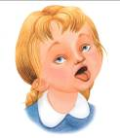
- «Лопата».
Широко открываем рот. Кладем мягкий спокойный язычок на нижнюю губу. Задерживаем на 3—5 секунд. Убираем язычок. Даем ребенку время для отдыха и расслабления, предлагаем сглотнуть слюну. Повторяем упражнение 3—4 раза.

Приложение 2:
 |  | 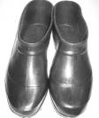
 | 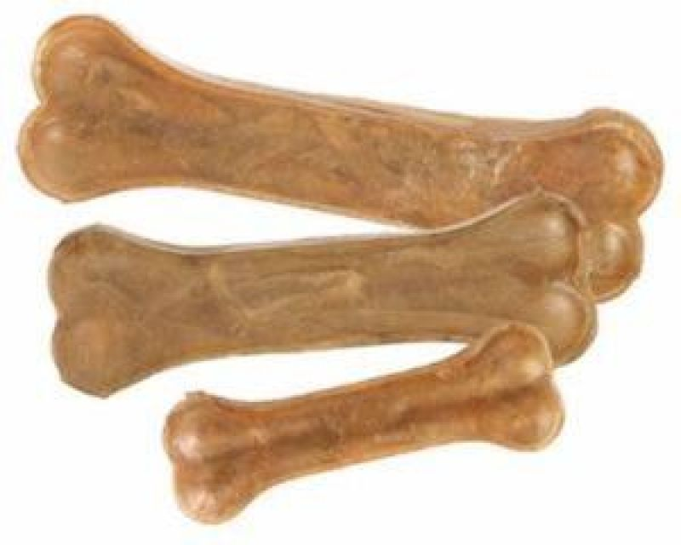 | 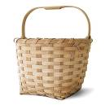
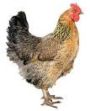 |  | 

Приложение 3:
Пальчиковая гимнастика
Капля раз, капля два,
Капли медленно сперва—
Кап, кап, кап, кап. (Дети сопровождают эти слова медленными хлопками.)
Стали капли поспевать,
Капля каплю подгонять —
Кап, кап, кап, кап. (Хлопки учащаются.)
Зонтик поскорей раскроем,
От дождя себя укроем. (Дети поднимают руки над головой, имитируя зонтик.)

Приложение 4:
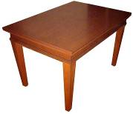 | 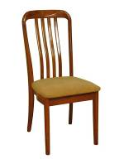 | 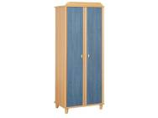
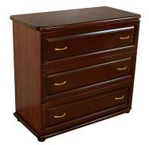 | 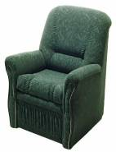 | 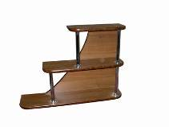

Приложение 5:

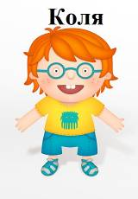
 | 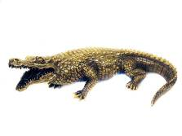
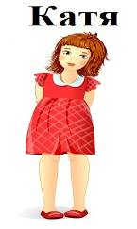 | 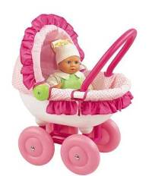
Продолжение приложения 5:
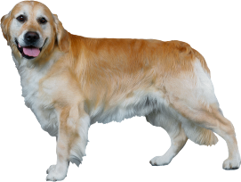
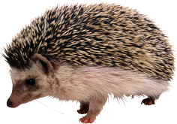 | 
 | 

Ссылки на Использованные материалы:
- http://trinixy.ru/pics2/20071019/podb/2/cats_33.jpg
- http://vvw.ru/uploads/posts/2009-11/1258028759_49c7a9597c9f94521ede1f978d79abf6_full.jpg
- http://krestiki-igolki.ucoz.ru/_ld/0/85537241.jpg
- http://koskifoto.ru/0064.jpeg
- http://i.allday.ru/uploads/posts/thumbs/1189949547_lesley_anne_ivorych_3.jpg
- http://www.labirint.ru/screenshot/goods/206113/1/
- http://www.lenagold.ru/fon/clipart/alf.html
- http://www.syntone.ru/library/books/content/2314.html?current_book_page=4

